**基础指南《传奇召唤师》锻造功能介绍**

全新年度放置RPG手游《传奇召唤师》现已正式开放测试。在《传奇召唤师》中，只要挂机，即可轻松获得装备。装备是提升英雄战斗力的重要手段，锻造之家能熔合消耗低级装备将其锻造为更高级装备，或转换同级别的装备。

一、装备升级

装备分为武器、护具、饰品、战靴四大部件，均可在锻造之家进行升级。升级要求为三件相同装备熔合升级为一件更高级装备，同时消耗一定数量金币。

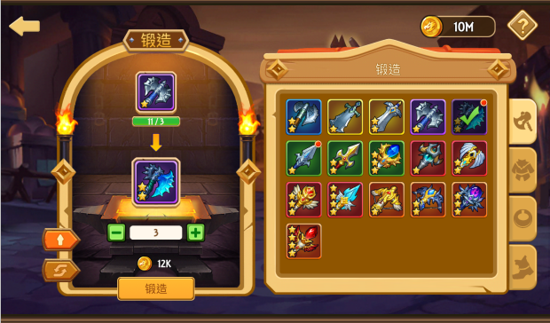

二、装备转换

装备转换是锻造之家的另一重要功能，可消耗一定数量金币，将一件装备转换为相同级别的其他部位的装备。

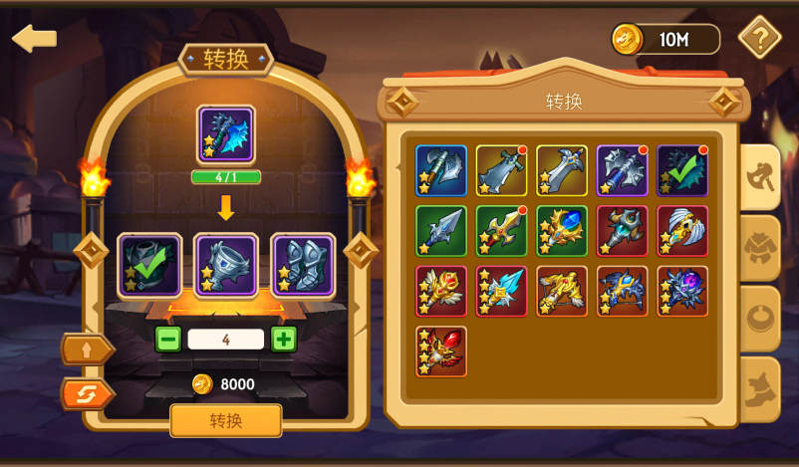

另外，需要说明的一点就是，只有背包中的装备可以用于合成或转换，英雄穿戴的装备不能用于合成或转换。